МИНИСТЕРСТВО НАУКИ И ВЫСШЕГО ОБРАЗОВАНИЯ РОССИЙСКОЙ ФЕДЕРАЦИИ ФЕДЕРАЛЬНОЕ ГОСУДАРСТВЕННОЕ БЮДЖЕТНОЕ ОБРАЗОВАТЕЛЬНОЕ УЧРЕЖДЕНИЕ ВЫСШЕГО ОБРАЗОВАНИЯ «БЕЛГОРОДСКИЙ ГОСУДАРСТВЕННЫЙ ТЕХНОЛОГИЧЕСКИЙ УНИВЕРСИТЕТ им. В.Г.ШУХОВА»

(БГТУ им. В.Г.Шухова)

Кафедра программного обеспечения вычислительной техники и автоматизированных систем

Технологии Web-программирования

Лабораторная работа №6

Работа с HTTP запросами

Выполнил: студент группы ВТ-41

Шевченко К.К.

Проверил:

Картамышев С.В.

Белгород, 2020

**Цель работы:** изучить принципы работы отправки Ajax запросов. Изучить работу отправки синхронных и асинхронных запросов в Vue JS. Получить навыки работы с промисами.

**Задание к лабораторной работе:**

1. Изучить возможности Vue js для отправки http запросов.
2. Выбрать подходящую библиотеку для работы с запросами.
3. Реализовать взаимодействие фронтенда с REST API, спроектированном в прошлой лабораторной работе.
4. Продемонстрировать работу взаимодействия фронтенд приложения с REST API.

**Выполнение**

С помощью библиотеки Axios в данной лабораторной работе было реализовано взаимодействие с запросами. Для взаимодействия фронтенда с Rest API использовались кроссдоменные HTTP запросы.

Примеры запросов из выполненной лабораторной работы:

|  |
| --- |
| GET запрос  (получение станций) |
| **this**.**$http**.get(**'/stations/all_departures'**).then((response) => **this**.**departure_options** = response.**data**) |

|  |
| --- |
| POST запрос  (регистрация пользователя) |
| **this**.**$http**.post(**'/users/register'**, {  **phone**: **this**.**phone**,  **password**: MD5(**this**.**password**).toString() }).then((response) => { **if** (**this**.**warning** == 0) {  User.login(response.**data**)  ***router***.push({**name**: **'Home'**})}})  .catch((errors) => {***console***.log(errors)  **this**.**warning** += 1  **this**.**phone_status** = **"border-danger text-danger"**}) |

Взаимодействия из выполненной лабораторной работы:

**Авторизация и регистрация**

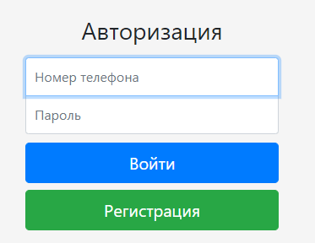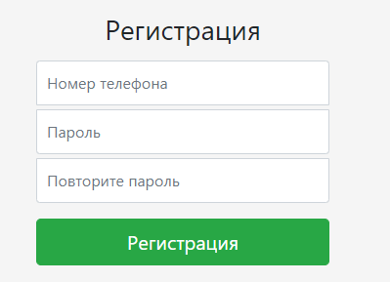

**Получение требуемых поездок**

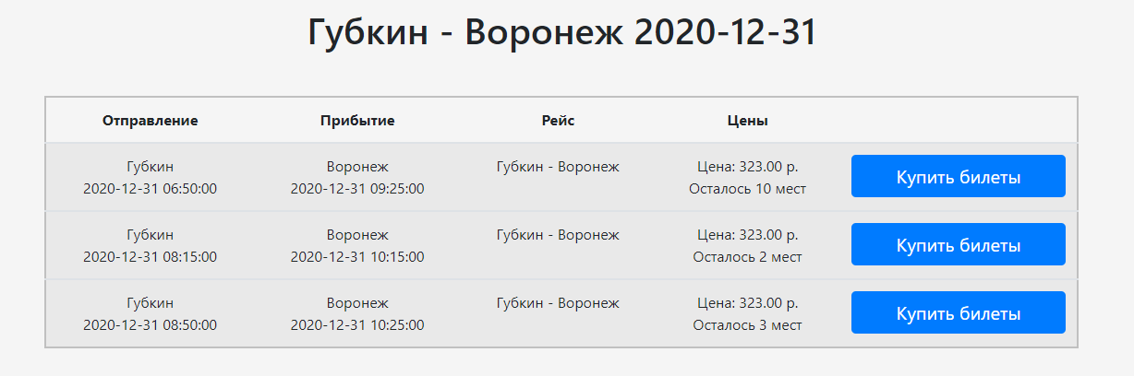

**Получение билетов для требуемой поездки**

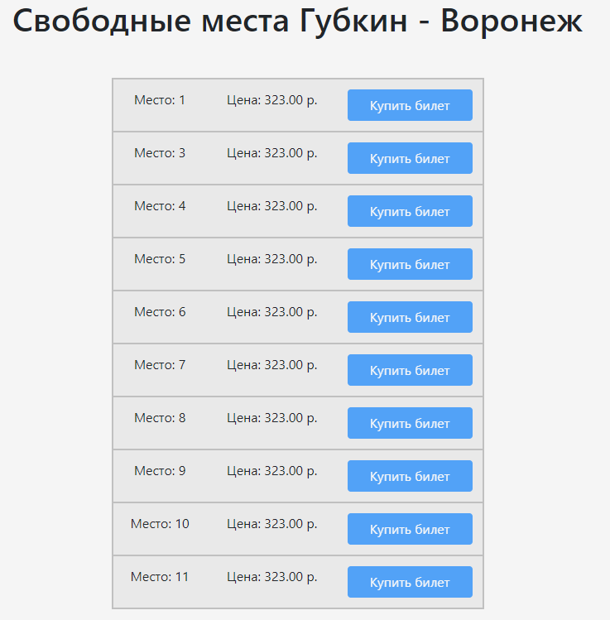

**Выбор пунктов отправления и прибытия**

